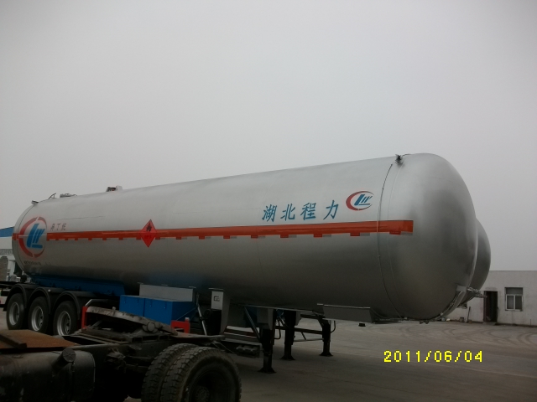液化气体运输车
液化气体运输车（LPG运输车）
英文：Liquefied Gas Tanker truck （LPG truck）
又称为：液化气槽车，LPG运输车
该运输车运输最高工作压力大于等于0.1MPa、设计温度不大于+50℃的液化气体、且为钢制罐体的汽车罐车。
液化气体运输车由罐体和底盘两部分的组合。主要受压元件：指罐体的筒体、封头、人孔盖、凸缘、螺栓和公称直径大于等于250mm的接管。
低温型汽车罐车：指运输液氧、液氮、液氢、液氩、液态二氧化碳等介质，罐体为钢制且其外部有绝热层和受压外套的汽车罐车。
此类车型需要配备的安全附件：指爆破片装置、紧急切断装置、导静电装置、安全阀、压力表、液面计、温度计。
运输的介质毒性程度：指按劳动部颁发的《压力容器安全技术监察规程》的规定划分的等级。
该罐车包括罐体固定在汽车底盘上的单车式汽车罐车和半挂式汽车罐车，罐体可为裸式、有保温层或绝热层型式。
该罐车的设计、制造、使用、运输、检验、修理、改造除必须符合液化气体汽车罐车安全监察规程外，还应符合行业标准和图样的规定，并应遵守国家有关汽车、交通等方面的管理规定。
研制开发汽车罐车，技术要求不符合液化气体汽车罐车安全监察规程时，应经劳动部锅炉压力容器安全监察机构同意后，在试验研究的基础上，进行试制和定型试验。试验完成后，由省级以上主管部门（含省级、下同）组织技术鉴定合格后，报省级劳动部门备案，并将鉴定证书、产品技术标准、总图、罐体部件图、阀件组装部件图、设计说明书、设计计算书和使用说明书等资料报劳动部锅炉压力容器安全监察机构审批后，方可批量制造。无相应制造资格的企业，需按规定办理相应制造资格。

